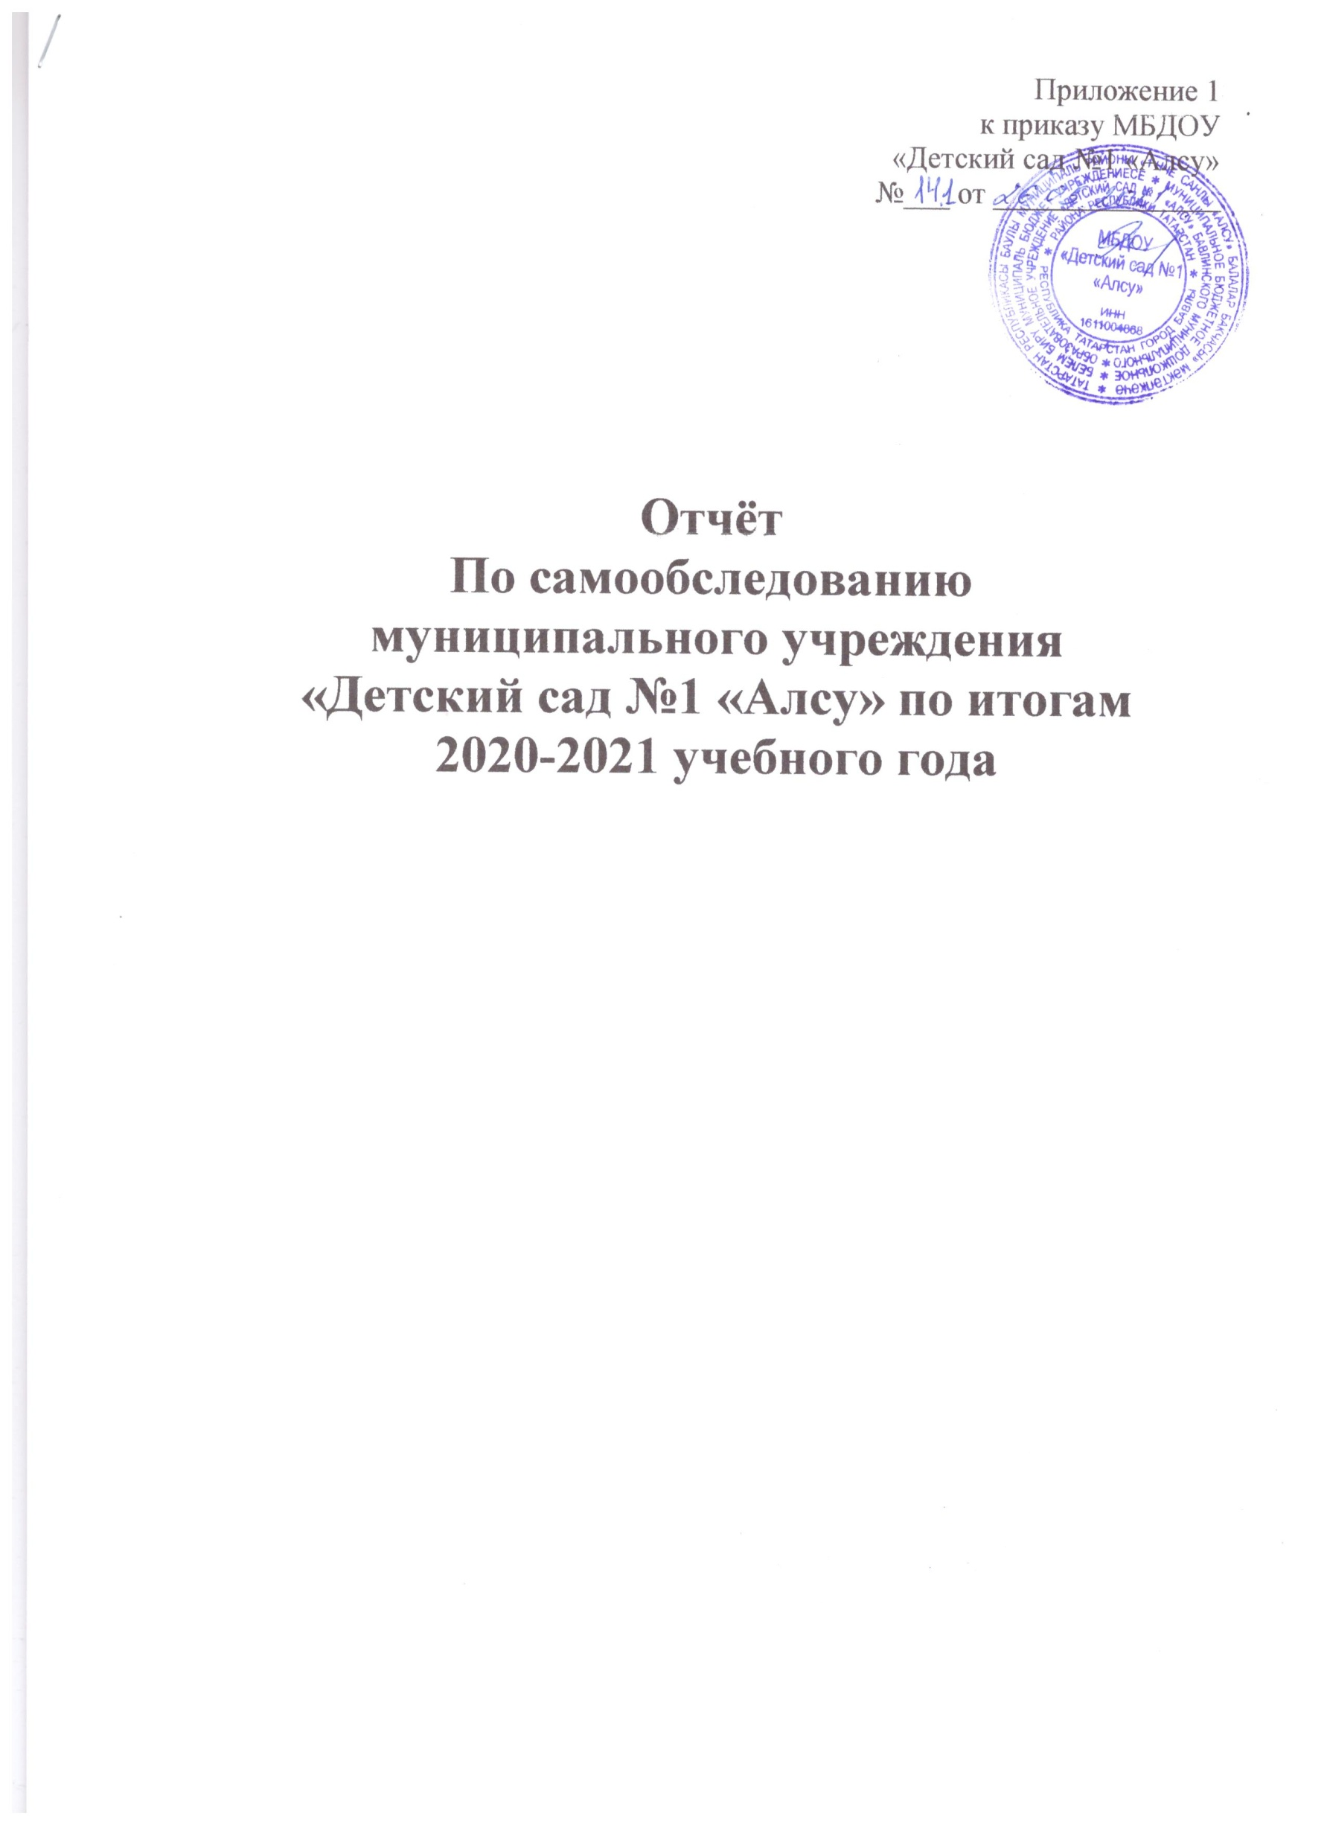

ОТЧЕТ О РЕЗУЛЬТАТАХ САМООБСЛЕДОВАНИЯ ОБРАЗОВАТЕЛЬНОЙ ДЕЯТЕЛЬНОСТИ ЗА 2020-2021 УЧЕБНЫЙ ГОД

1.ИНФОРМАЦИОННАЯ СПРАВКА

Полное наименование ДОУ | Муниципальное бюджетное дошкольное образовательное учреждение «Детский сад № 1 «Алсу» Бавлинского муниципального района Республики Татарстан»
Сокращенное наименование | МБДОУ «Детский сад № 1«Алсу» БМР РТ
Статус Детского сада: | Тип - дошкольное образовательное учреждение
Организационно-правовая форма | Муниципальное бюджетное дошкольное образовательное учреждение
Правоустанавливающие документы | Устав МБДОУ «Детский сад №1 «Алсу» БМР РТ
Лицензия (номер, дата выдачи, кем выдано), плановая наполняемость (в соответствии с лицензией) | Лицензия серия 16 Л 01 регистрационный № 0005749 от 22 мая 2017г. №9652
Местонахождение, телефон, факс, электронная почта ДОУ.  Фамилия, имя, отчество руководителя | 423930, Р Т, г. Бавлы, ул. Хади Такташа,д.11.  Салихова Румия Камилевна
Учредитель | Муниципальное образование Бавлинского района
Режим работы | 5-дневная рабочая неделя, 10,5 -часовой рабочий день с 7.00 до 17.30.

Приоритетное направление деятельности ДОУ – художественно-эстетическое развитие воспитанников.
Целями деятельности Детского сада являются:
- разностороннее, полноценное развитие личности ребенка;
- приобщение ребенка к общечеловеческим ценностям;
- социализация ребенка в обществе сверстников;
- формирование предпосылок учебной деятельности.
Задачами Детского сада являются:
- охрана жизни и укрепление физического и психического здоровья детей;
-образование, с учетом возрастных категорий детей, гражданственности, уважения к правам и свободам человека, любви к окружающей природе, Родине, семье;
- осуществление необходимой коррекции недостатков в физическом и (или) психическом развитии детей;
- взаимодействие с семьями для обеспечения полноценного развития детей;
- оказание консультативной и методической помощи родителям (законным представителям) по вопросам образования детей.

2. НОРМАТИВНО-ПРАВОВОЕ ОБЕСПЕЧЕНИЕ УПРАВЛЕНИЯ ДОУ.
МБДОУ «Детский сад № 1 «Алсу» БМР РТ осуществляет свою деятельность в соответствии с «Законом об образовании в Российской Федерации» (Федеральный закон от 29.12.2012 N 273-ФЗ) а также следующими нормативно-правовыми документами:
- Порядком организации образовательной деятельности, утвержденным приказом Министерства образования и науки РФ от30.08.2013 № 1014;
- Конвенцией ООН о правах ребѐнка.
- Санитарно-эпидемиологическими правилами и нормативами СанПиН 2.4.1.3049-13;
- Постановлением Правительства РФ от 5 августа 2013 г. № 662 «Об осуществлении мониторинга системы образования».
- Приказом Министерства образования и науки Российской Федерации № 1155 от 17.10.2013г. «Об утверждении Федерального государственного образовательного стандарта дошкольного образования»;
- Федеральным законом «Об основных гарантиях прав ребѐнка Российской Федерации» от 24.07.1998г. № 124-ФЗ;
- Действующими нормативно правовыми документами в сфере образования;
- Распорядительными документами Учредителя;
-Уставом МБДОУ «Детский сад № 1 «Алсу» БМР РТ.
Локальные акты ДОУ:
-Договор между учредителем и Муниципальным бюджетным дошкольным образовательным учреждением;
- Коллективный договор между администрацией и профсоюзным комитетом;
- Договор между МБДОУ «Детский сад № 1 «Алсу» БМР РТ и родителями;
-Трудовой договор между ДОУ и работником;
- Штатное расписание;
-Правила внутреннего трудового распорядка ДОУ;
-Инструкция по организации охраны жизни и здоровья детей и работников ДОУ;
-Должностные инструкции работников;
-Основная образовательная программа ДОУ;
- Годовой план работы ДОУ;
-План работы специалистов и воспитателей;
-Приказы заведующего, другие локальные акты.
В течение учебного года продолжалась работа по созданию и обогащению нормативно- информационного обеспечения управления. Используются унифицированные формы оформления приказов. Управление осуществляется на аналитическом уровне.

- СТРУКТУРА УПРАВЛЕНИЯ
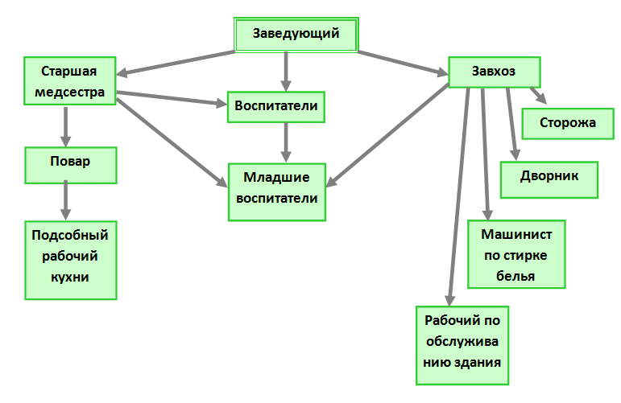

4. РЕЗУЛЬТАТИВНОСТЬ СИСТЕМЫ УПРАВЛЕНИЯ.
Контрольно-аналитическая деятельность в ДОУ.
Контроль является одной из важнейших составляющих процесса управления, служащей основанием для осуществления обратной связи, дающей возможность руководителю прогнозировать пути развития детского сада, правильно ставить цели на будущее. Контроль является базой для принятия решений, позволяет установить отклонения в работе, причины и пути их устранения. Контрольная деятельность в ДОУ проводится в соответствии с положением о внутреннем (административном) контроле, разработанное на основании законодательных актов РФ и РТ.
Внутренний (административный) контроль в виде плановых проверок (тематический, фронтальный, оперативный, предупредительный, выборочный, сравнительный) проходит в соответствии с утвержденным годовым планом и доводится до членов педагогического коллектива в начале учебного года.
Внутренний (административный) контроль в ДОУ осуществляют заведующий, старшая медицинская сестра, педагогические и иные работники, назначенные заведующим по приказу. Результаты контрольной деятельности оформляются в виде аналитической справки. По итогам контроля проводится педагогический совет или общее собрание.О результатах проверки сведений, изложенных в обращениях родителей, а также в обращении и запросах других граждан и организаций, сообщается им в установленном порядке и в установленные сроки. По результатам оперативного контроля проводится собеседование с проверяемым, при необходимости сообщается на педагогическом совете или общем собрании.
Четко организованная система контроля позволила выявить проблемы качества, и решение данных проблем является первостепенной задачей для ДОУ: модернизация содержания образовательных программ и внедрение продуктивных (развивающих) технологий; создание коррекционной предметно – пространственной развивающей среды.
Использование информационно-коммуникативных технологий
Качество профессиональной деятельности заведующего детским садом, осуществляющего свою деятельность в условиях информатизации образования, напрямую зависит от информационно-методического обеспечения его рабочего места, в контексте использования современных технологий.
В Детском саду используем ИКТ в практике управления, именно:
- подбор иллюстративного материала для оформления стендов, групп, кабинетов (сканирование, Интернет, принтер, презентации);
- обмен опытом, наработками других ДОУ;
- использование Интернета в управленческой деятельности, с целью информационного и научно-методического сопровождения процесса управления ДОУ;
- оформление буклетов, визитных карточек учреждений, материалов по различным направлениям деятельности;
-использование компьютера в делопроизводстве ДОУ, создании различных баз данных;
- работа электронной почты, ведение сайта ДОУ.
Социальная активность и партнерство
В течение учебного года, коллектив ДОУ поддерживал прочные партнерские связи с социальными учреждениями:
- Центральная детская библиотека;
-Краеведческий музей;
- Музей Фаниса Яруллина;
-Школа искусств;
- Дом школьников;
-Дом культуры;
- Детская поликлиника.
Традиционно, особое внимание уделялось вопросам преемственности в работе ДОУ и школы. Были организованы и проведены следующие традиционные мероприятия:
- День знания -1 сентября. Экскурсия подготовительной группы к школе, знакомство с учителями начальных классов;
- Родительское собрание «Роль родителей в подготовке детей к обучению в школе»;
- Взаимные посещения занятий и уроков воспитателями и учителями начальных классов, консультации;
- Традиционный праздник «Сабантуй» с участием учащихся МБОУ «Гимназия №4»
Воспитанники ДОУ, совместно с родителями и воспитателями, принимали активное участие в мероприятиях посвященных традиционным праздникам: «Дары осени», «Новогодняя сказка», «Защитник Отечества – это почетно!», «Праздник мам – 8 Марта», «День Победы», «Прощай детский сад – здравствуй школа!».
Взаимодействие педагогов с семьями воспитанников.
Особое внимание в нашем ДОУ уделяется взаимодействию с семьями. На протяжении последних лет в ДОУ одним из ключевых направлений является оптимизация социально-положительного климата в коллективе взрослых и детей, развитие конструктивного взаимодействия родителей и детского сада.
Наличие разных категорий родителей требует осуществления дифференцированного подхода к подбору форм взаимодействия с каждой семьей.
Взаимодействие с родителями осуществлялось в соответствии с годовым планом.
Особенное внимание в 2020-2021 году уделялось вопросам организации безопасности жизнедеятельности детей. Организация тематической наглядной информации для родителей «Безопасная дорога», «Шалость детей с огнем», наглядная педагогическая пропаганда «Безопасное детство», презентации для родителей «Элементарные правила, как можно обезопасить жизнь детей», памятки «Осторожно – окна!», «Солнце, воздух и вода – наши лучшие друзья» - эти и прочие мероприятия проходили в ДОУ в течение года.
Систематически и своевременно проводилось знакомство с уставными документами и локальными актами учреждения, заключались договора с родителями (законными представителями) воспитанников. В ДОУ систематически проходят заседания родительского совета, родительских собраний общих и групповых, с целью вовлечения родителей в активную жизнь учреждения.
Стабильно функционирует сайт дошкольного учреждения: ds1bav@mail.ru
Родители охотно участвовали в мероприятиях организованных Отделом образования и ДОУ.
Значительно повысился процент посещений родителями мероприятий, проводимых в ДОУ.
В 2020 – 2021 учебном году были запланированы и проведены традиционные групповые утренники, были организованы выставки семейных рисунков, поделок; продолжилась добрая традиция сотворчества взрослых и детей: «Что нам осень принесла?», «Волшебница Зима», «Весне навстречу!», «Мамины глаза», «У нас в семье есть герой».
Востребованной формой работы с семьей является консультации специалистов для родителей, чьи дети посещают дошкольное учреждение. По мере обращения родителей все педагоги учреждения проводили индивидуальные консультации по проблеме физического и психического здоровья детей.
Систематическая работа ведется с родителями по предоставлению федеральной и муниципальной компенсации части родительской платы. В Детском саду имеется нормативная база в полном объеме, а также информационный стенд для родителей с необходимой информацией.
5. УСЛОВИЯ ОСУЩЕСТВЛЕНИЯ ОБРАЗОВАТЕЛЬНОГО ПРОЦЕССА
ДОУ ориентировано на создание благоприятных условий для полноценного проживания ребенком дошкольного детства, формирование основ базовой культуры личности, всестороннее развитие психических и физических качеств в соответствии с возрастными и индивидуальными особенностями, подготовка ребенка к жизни в социуме.
В основу организации образовательного процесса определен комплексно – тематический принцип с ведущей игровой деятельностью, а решение программных задач осуществляется в разных формах совместной деятельности педагогов и детей, а также в самостоятельной деятельности детей с учетом их индивидуальных психофизических возможностей.
Согласно программе развития ДОУ, одной из основных задач формирования социально-образовательного пространства является создание в детском саду системы интегративного образования, реализующего право каждого ребенка на качественное и доступное образование, опираясь на личностно-ориентированную модель взаимодействия взрослого и ребёнка с учётом его психофизиологических способностей и индивидуальных способностей.
В качестве основных компонентов, влияющих на качество образовательного процесса, в ДОУ были выделены:
• оснащенность педагогического процесса учебно-методическим материалом,
• взаимодействие участников образовательного процесса,
• формирование предметно-пространственной среды ребенка.
Учебно-методическая оснащенность ДОУ позволяет педагогам проводить воспитательно-образовательный процесс на достаточно хорошем уровне.
Воспитательно-образовательный процесс в 2020-2021 году осуществлялся по следующим образовательным областям:

Образовательные области | Компоненты образовательных областей
Социально-коммуникативное развитие | Социально-коммуникативное развитие направлено на усвоение норм и ценностей, принятых в обществе, включая моральные и нравственные ценности; развитие общения и взаимодействия ребенка со взрослыми и сверстниками; становление самостоятельности, целенаправленности и саморегуляции собственных действий; развитие социального и эмоционального интеллекта,  эмоциональной отзывчивости, сопереживания, формирование готовности к совместной  деятельности со сверстниками, формирование уважительного отношения и чувства  принадлежности к своей семье и к сообществу детей и взрослых в Организации;  формирование позитивных установок к различным видам труда и творчества;  формирование основ безопасного поведения в быту, социуме, природе.
Познавательное развитие |  | Познавательное развитие предполагает развитие интересов детей, любознательности и познавательной мотивации; формирование познавательных действий, становление сознания; развитие воображения и творческой активности; формирование первичных представлений о себе, других людях, объектах окружающего мира, о свойствах и отношениях объектов окружающего мира (форме, цвете, размере, материале, звучании, ритме, темпе, количестве, числе, части и целом, пространстве и времени, движении и покое, причинах и следствиях и др.), о малой родине и Отечестве, представлений о социокультурных ценностях нашего народа, об отечественных традициях и праздниках, о планете Земля как общем доме людей, об особенностях ее природы, многообразии стран и народов мира.
Речевое развитие |  | Речевое развитие включает владение речью как средством общения и культуры; обогащение активного словаря; развитие связной, грамматически правильной диалогической и монологической речи; развитие речевого творчества; развитие звуковой и интонационной культуры речи, фонематического слуха; знакомство с книжной культурой, детской литературой, понимание на слух текстов различных жанров детской литературы; формирование звуковой аналитико-синтетической активности как предпосылки обучения грамоте.
Художественно-эстетическое развитие |  | Художественно-эстетическое развитие предполагает развитие предпосылок ценностно-смыслового восприятия и понимания произведений искусства (словесного, музыкального, изобразительного), мира природы; становление эстетического отношения к окружающему миру; формирование элементарных представлений о видах искусства; восприятие музыки, художественной литературы, фольклора; стимулирование сопереживания персонажам художественных произведений; реализацию самостоятельной творческой деятельности детей (изобразительной, конструктивно-модельной, музыкальной и др.).
Физическое развитие |  | Физическое развитие включает приобретение опыта в следующих видах деятельности детей: двигательной, в том числе связанной с выполнением упражнений, направленных на развитие таких физических качеств, как координация и гибкость; способствующих правильному формированию опорно-двигательной системы организма, развитию равновесия, координации движения, крупной и мелкой моторики обеих рук, а также с правильным, не наносящем ущерба организму, выполнением основных движений (ходьба, бег, мягкие прыжки,  повороты в обе стороны), формирование начальных представлений о некоторых видах спорта, овладение подвижными играми с правилами; становление целенаправленности и саморегуляции в двигательной сфере; становление ценностей здорового образа жизни, овладение его элементарными нормами и правилами (в питании, двигательном режиме, закаливании, при формировании полезных привычек и др.).

Образовательная среда создана с учетом психофизических и возрастных возможностей детей, гендерных особенностей и интересов, и конструируется таким образом, чтобы ребенок в течение дня мог найти для себя увлекательное дело, занятие. В каждой возрастной группе созданы «уголки», которые содержат в себе познавательный и развивающий материал в соответствии с возрастом детей: сенсорный, сюжетно-ролевых игр, изобразительного и театрализованного творчества, уединения, добрых дел, спортивный.
Для реализации гендерных подходов к воспитанию детей предметно-развивающая среды создана с учетом интересов мальчиков и девочек.
В ДОУ уделяется особое внимание эстетическому оформлению помещений, т.к. среда играет большую роль в формировании личностных качеств дошкольников необходимо, чтобы окружающая обстановка радовала его, способствовала пробуждению положительных эмоций, воспитанию хорошего вкуса. Мебель и игровое оборудование подобраны с учетом санитарных и психолого-педагогических требований. В группах созданы условия для самостоятельной, художественной, творческой, театрализованной, двигательной деятельности.
6.Оценка качества кадрового обеспечения
В ДОУ штатное расписание не имеет открытых вакансий, состав педагогических кадров соответствует виду детского учреждения. В ДОУ имеется план повышения квалификации и переподготовки педагогических работников, план аттестации педагогических кадров. Педагоги своевременно проходят курсы повышения квалификации, что позволяет обеспечить реализацию образовательных задач в соответствии с современными требованиями к проектированию и реализации педагогического процесса.
В 2020 – 2021 году аттестовались 3 педагога, из них 2 педагога подтвердили I квалификационную категорию, 1 педагогу присвоили I квалификационную категорию. Педагоги дошкольного учреждения повышают уровень своего профессионального мастерства посредством самообразования, участия в работе методических объединений, участия в конкурсах различного уровня.
В течение всего года воспитатели принимали участие в интернет - конкурсах и прочих мероприятиях, повышающих уровень педагогического мастерства.
Кадровая политика администрации детского сада создает условия как для профессионального роста педагогов, так и для морального их поощрения и стимулирования различными знаками отличия и грамотами.
7.Оценка уровня методической работы в учреждении
Вся методическая работа в 2020-2021 году была направлена на решение поставленных задач:
1.Дальнейшее совершенствование условий для формирования здорового образа жизни воспитанников в ДОУ.
2.Формирование основ нравственной личности, национальной гордости и на национального самосознания у детей.
3.Для дальнейшего привлечение внебюджетных средств по развитию материально-технической базы и педагогического пространства ДОУ получить лицензию для проведения дополнительных образовательных услуг.
4.Оптимизация работы методической службы ДОУ в целях качественной подготовки детей к обучению в школе.

Анализ соответствия оснащения методической литературой ДОУ принципу необходимости и достаточности для реализации ООП ДО показал, что ДОУ достаточно полно оснащено научно-методической литературой. Оформлены разделы: нормативно-правовые документы, программно-методическое обеспечение, методические пособия, педагогические периодические издания и т.д. Также обобщен материал, иллюстрирующий лучший педагогический опыт работников.
Имеется выход в Интернет, электронная почта.
Методическая работа – часть системы непрерывного образования, ориентированная на освоение педагогами содержания основных образовательных программ дошкольного образования; достижений науки и передового педагогического опыта, методов воспитания и образования детей, обеспечивающих повышение уровня готовности педагогов к организации и ведению образовательного процесса в современных социальных и экономических условиях. Такая работа содействует развитию у педагогов рефлексивного педагогического мышления, включению в режим инновационной деятельности.
Задачи методической работы:
1.Диагностика состояния методического обеспечения и качества коррекционно-компенсирующего учебно-образовательного процесса в ДОУ.
2. Повышение уровня учебно-образовательной работы и ее конкретных результатов.
3.Повышение профессиональной ориентированности педагогов в новейших технологиях, лично-ориентированных и индивидуализированных подходах, необходимых для качественной организации педагогического процесса в дошкольном учреждении.
4. Развитие у педагогов потребности в профессиональном росте, в творческой самореализации путем включения каждого педагога в исследовательскую деятельность.
5. Обобщение и распространение результативности педагогического опыта.
6. Обеспечение взаимодействия ДОУ с семьей и социумом для полноценной адаптации воспитанников в обществе.
Все формы методической работы в ДОУ направлены на выполнение задач, сформулированных в Уставе, ООП и годовом плане.
Обязательными в системе методической работы с кадрами в ДОУ являются: семинары-практикумы, консультации, мастер-классы, практические занятия, направленные на решение наиболее актуальных проблем воспитания и обучения детей дошкольного возраста, конкурсы, просмотры открытых НОД и др.
Приоритет отдается активным методам работы (решению проблемных ситуаций, деловым играм), которые способствуют наибольшему развитию педагогов, повышают их мотивацию и активность в совершенствовании педагогической культуры.
Важным фактором повышения профессионального уровня педагогов является самообразование. Модернизация системы образования, предоставление права выбора вариативных программ и методов воспитания и обучения, разработка авторских программ и методик – хороший стимул для организации этой работы. Направление и содержание самообразования определяется самим воспитателем и специалистом в соответствии с его потребностями и интересами. Результаты работы по самообразованию – источник пополнения методического кабинета. Это и конспекты НОД, планы разнообразных видов деятельности, дидактические игры.
Однако, анализируя степень участия педагогов в данной деятельности можно сделать вывод о том, что не все педагоги принимают активное участие и готовы к презентации собственного опыта и поиску новых путей качественного преобразования учебно – образовательного процесса.
8.Качество материально-технической базы
Анализ соответствия материально-технического обеспечения реализации ООП ДО требованиям, предъявляемым к территории, зданию, помещениям показал, что для реализации ООП ДО каждой возрастной группе предоставлено отдельное помещение, в котором обеспечивается оптимальная температура воздуха, канализация и водоснабжение. Помещение оснащено необходимой мебелью, подобранной в соответствии с возрастными и индивидуальными особенностями воспитанников. Однако мебель старого образца требует плановой замены.
Музыкально- спортивный зал является совмещенными, их оснащение соответствует санитарно-гигиеническим нормам, площадь зала достаточна для реализации образовательных задач.
9.Соблюдение в МБДОУ мер противопожарной и антитеррористической безопасности.
Для безопасного пребывания детей в ДОУ имеется:
1. Кнопка тревожной сигнализации.
2. Автоматическая пожарная сигнализация и система оповещения людей о пожаре.
3. Имеются первичные средства пожаротушения – огнетушители, пожарные краны
4. Разработан план эвакуации с инструкцией, определяющей действия персонала по обеспечению безопасной и быстрой эвакуации людей.
5.Разработана инструкция по действиям должностных лиц учреждений при угрозе или проведении террористического акта.
10.Оценка качества медицинского обеспечения
Детский сад имеет лицензию на осуществление медицинской деятельности № ЛО-16-01-006198 от 10 августа 2017 года.
Ответственным за медицинскую деятельность является старшая медицинская сестра.
Сотрудники ДОУ 1 раз в год проходят обязательные медицинские осмотры.
Случаев травматизма, пищевых отравлений воспитанников и сотрудников не выявлено.
Охрана и укрепление здоровья детей, всестороннее физическое развитие, закаливание организма – одно из ведущих направлений деятельности учреждения. В реализации данного направления принимает участие весь персонал детского сада.
Оздоровительно- профилактические мероприятия осуществляются в соответствии с планом с учетом индивидуальных особенностей физического развития и состояния здоровья воспитанников, большинство из них включены в образовательный процесс.
11.Перспективы развития дошкольного образовательного учреждения
1. Определяющим для повышения качества образовательных услуг в дошкольном образовательном учреждении является начатая в 2016 году интеграция деятельности всех специалистов и педагогов, создающая единое образовательное пространство.
2. Необходимо продолжать воспитательно-образовательную деятельность в соответствии с современными требованиями.
3. Продолжить работу по совершенствованию материально-технической базы ДОУ, а также информационно-методического обеспечения и оказания образовательных услуг.

12.Результаты анализа показателей деятельности ДОУ.

№  п/п | Показатели | Единица измерения
1. | Образовательная деятельность
1.1 | Общая численность воспитанников, осваивающих образовательную программу дошкольного образования, в том числе: | 67 воспитанника
1.1.1 | В режиме полного дня (10,5 часов) | 67 воспитанника
1.2 | Общая численность воспитанников в возрасте до 3 лет | 22воспитанников
1.3 | Общая численность воспитанников в возрасте от 3 до 8 лет | 45воспитанников
1.4 | Численность/удельный вес численности воспитанников в общей численности воспитанников, получающих услуги присмотра и ухода: | 67/ 100%
1.4.1 | В режиме полного дня (10,5 часов) | 100%
1.5.2 | По освоению образовательной программы дошкольного образования | 100%
1.5.3 | Присмотр и уход | 100%
1.6 | Средний показатель пропущенных дней при посещении дошкольной образовательной организации по болезни на одного воспитанника | 2,0 дня
1.7 | Общая численность педагогических работников, в том числе: | 8 человек
1.7.1 | Численность/удельный вес численности педагогических работников, имеющих высшее образование | 5/ 62,5 %
1.7.2 | Численность/удельный вес численности педагогических работников, имеющих высшее образование педагогической направленности (профиля) | 5/62,5 %
1.7.3 | Численность/удельный вес численности педагогических работников, имеющих среднее профессиональное образование | 3/ 37,5 %
1.7.4 | Численность/удельный вес численности педагогических работников, имеющих среднее профессиональное образование педагогической направленности (профиля) | 3/37,5 %
1.8 | Численность/удельный вес численности педагогических работников, которым по результатам аттестации присвоена квалификационная категория, в общей численности педагогических работников, в том числе: | 5/62,5 %
1.8.1 | Высшая | 0
1.8.2 | Первая | 5/62,5 %
1.9 | Численность/удельный вес численности педагогических работников в общей численности педагогических работников, педагогический стаж работы которых составляет: | 8/ 100%
1.9.1 | До 5 лет | 2/25 %
1.9.2 | Свыше 30 лет | 3/ 37,5 %
1.10 | Численность/удельный вес численности педагогических работников в общей численности педагогических работников в возрасте до 30 лет | 1/ 12,5 %
1.11 | Численность/удельный вес численности педагогических работников в общей численности педагогических работников в возрасте от 55 лет | 3/ 37,5 %
1.12 | Численность/удельный вес численности педагогических и административно-хозяйственных работников, прошедших за последние 5 лет повышение квалификации/профессиональную переподготовку по профилю педагогической деятельности или иной осуществляемой в образовательной организации деятельности, в общей численности педагогических и административно-хозяйственных работников | 8/ 100%
1.13 | Численность/удельный вес численности педагогических и административно-хозяйственных работников, прошедших повышение квалификации по применению в образовательном процессе федеральных государственных образовательных стандартов в общей численности педагогических и административно-хозяйственных работников | 8/ 100%
1.14 | Соотношение "педагогический работник/воспитанник" в дошкольной образовательной организации | 8/67
1.15 | Наличие в образовательной организации следующих педагогических работников:
1.15.1 | Музыкального руководителя | да
1.15.2 | Инструктора по физической культуре | нет
1.15.3 | Учителя-логопеда | нет
1.15.4 | Логопеда | нет
1.15.5 | Учителя-дефектолога | нет
1.15.6 | Педагога-психолога | нет
2. | Инфраструктура
2.1 | Общая площадь помещений, в которых осуществляется образовательная деятельность, в расчете на одного воспитанника | 833 кв.м
2.2 | Площадь помещений для организации дополнительных видов деятельности воспитанников | 102 кв.м
2.3 | Наличие физкультурного зала | нет
2.4 | Наличие музыкального зала | да
2.5 | Наличие прогулочных площадок, обеспечивающих физическую активность и разнообразную игровую деятельность воспитанников на прогулке | да

